**UAS MATA KULIAH SISTEM INFORMASI AKUNTANSI**

**TAHUN PELAJARAN 2024**

**Nama : Riska Aulia Susiarti**

**NIM : 40011423650274**

**Prodi : Akuntansi Perpajakan**

**Kelas : G**

**(Data Analitik menggunakan BigQuery dg bantuan Blackbox ai)**

1. Menganalisis data dengan menggunakan database penjualan yg telah dicelaning dan di convert ke csv pada pertemuan sebelumnya. Kemudian, membuat dataset baru pada bigquary dengan nama **“company”** dan upload 3 tabel yg telah dicleaning dan diconvert ke csv.

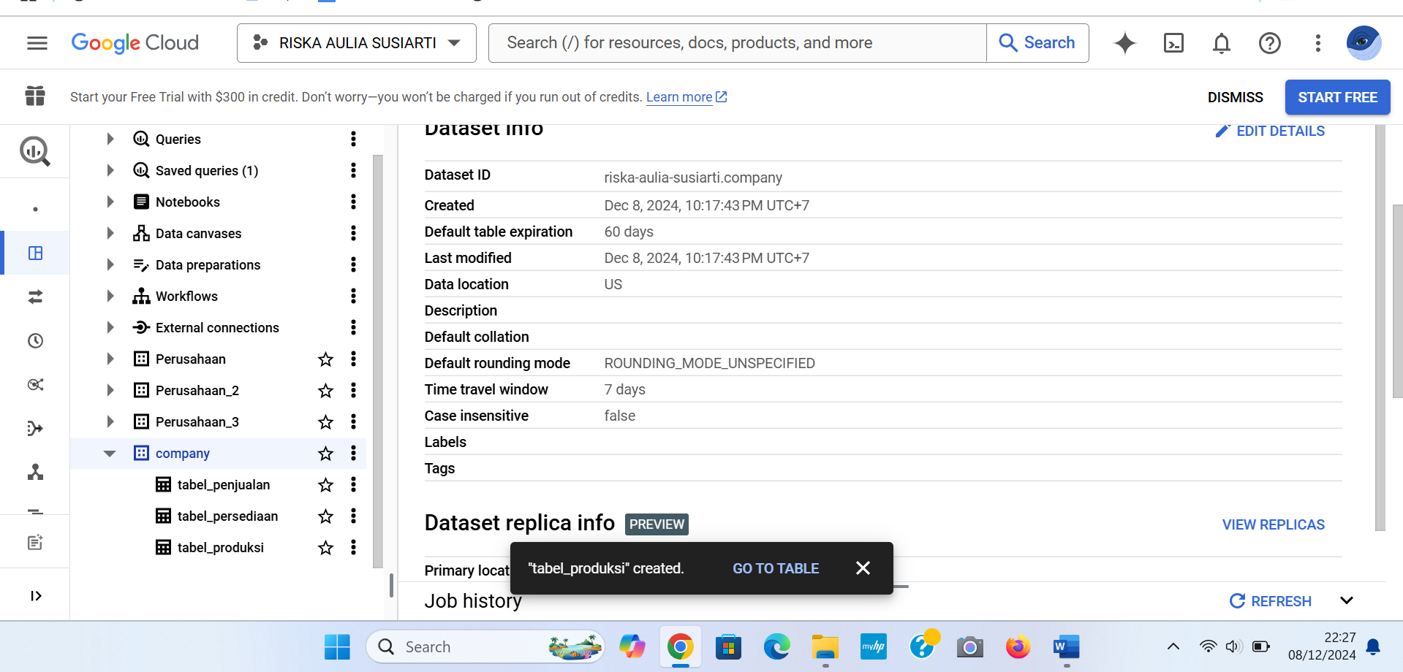

1. Selanjutnya login ke blackbox ai untuk membuatkan pertanyaan mengenai data analitik dari 3 file tersebut.

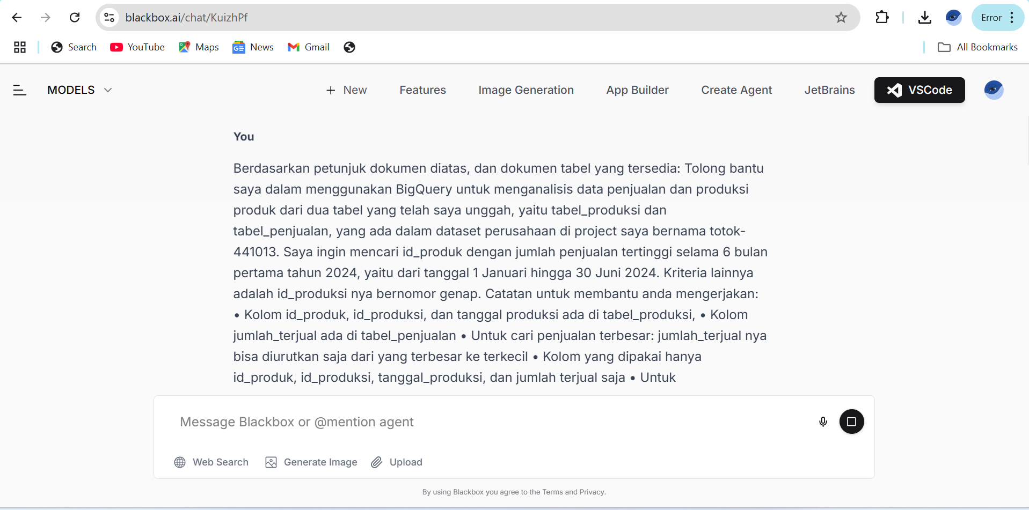

1. Kemudian meminta blackcox ai/ chatgpt untuk membuatkan kode sql

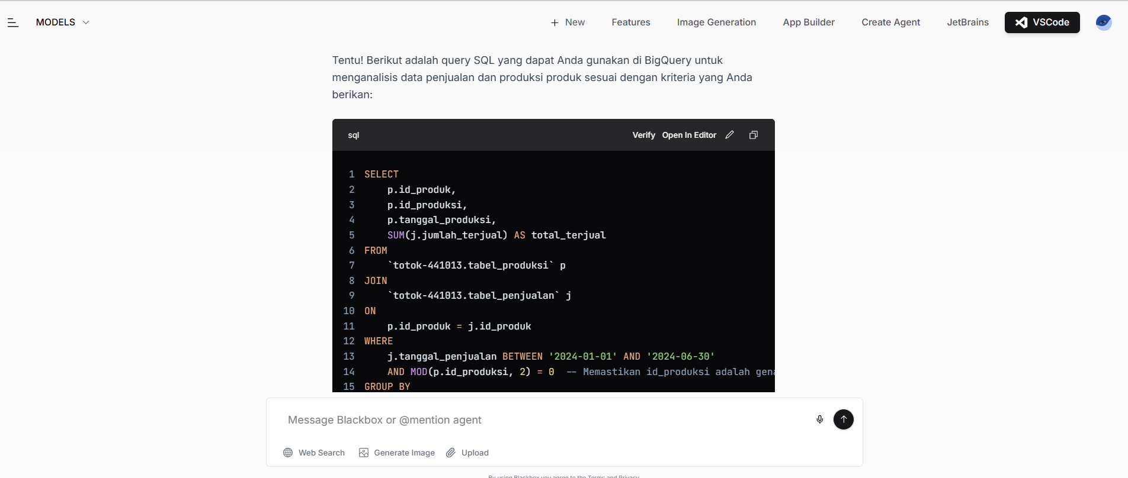

1. Selanjutnya masukan kode sql yg diperoleh dari blackcox ai

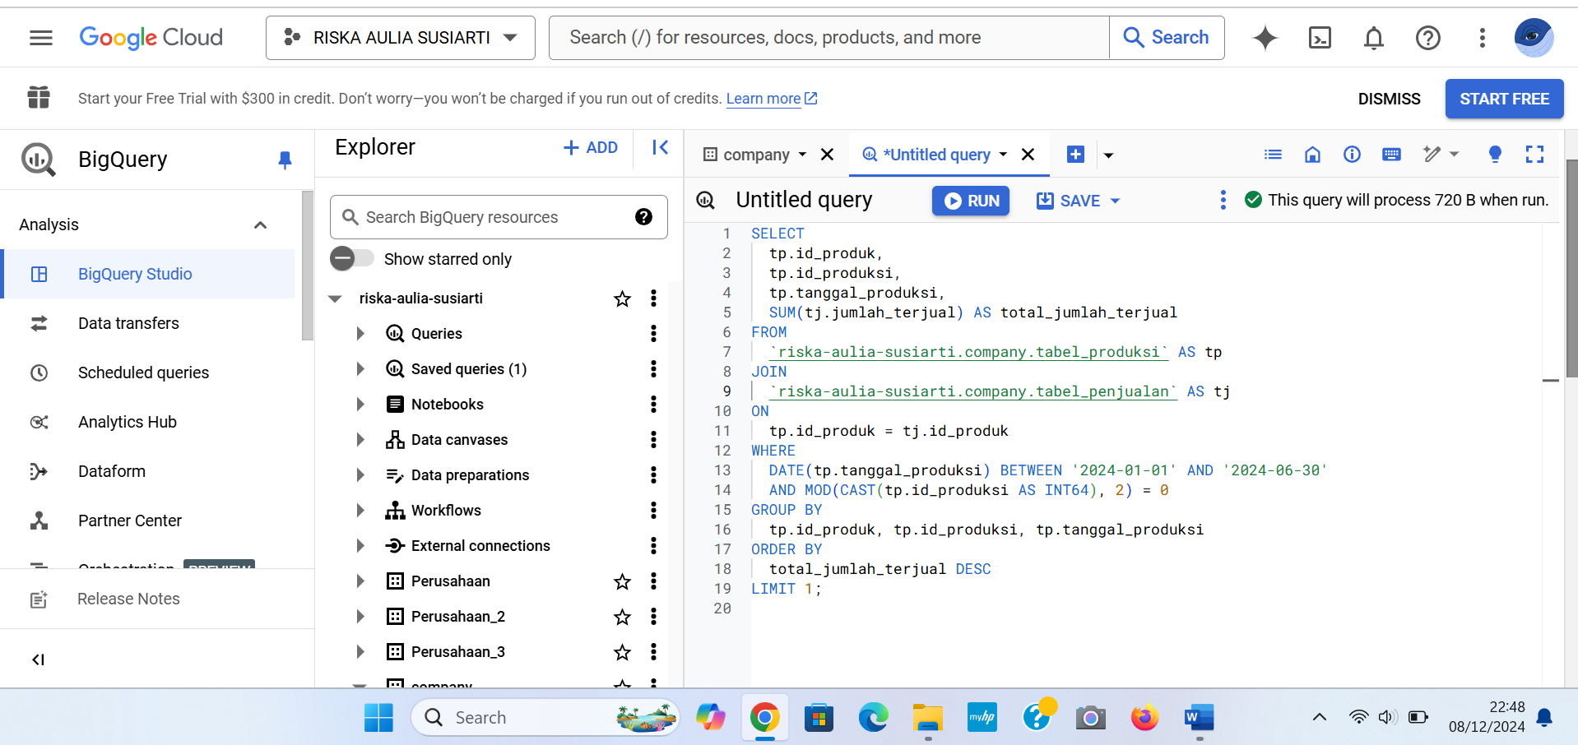

1. Setelah itu diklik run, dan muncul hasil dari analisisnya

